サイボーグロボットメンテナンス記録
- 日時
平成27年12月23日（水）
- メンテナンス記録
- 主軸回転ギヤ補強
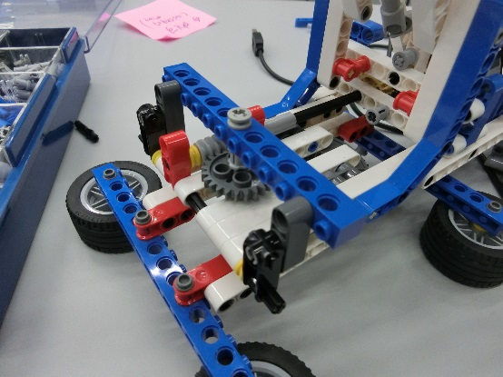
アームを回転させるギヤは荷重が掛かると外れて上部に浮き上がってしまうので浮き上がらないように梁で抑えた。
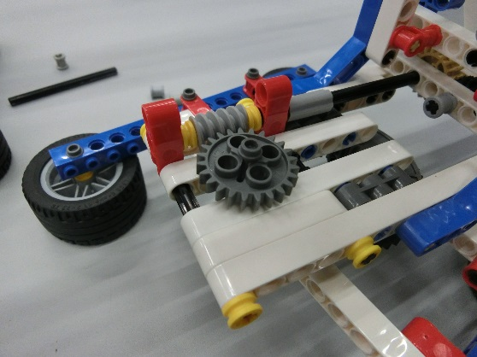
補強前 補強後
- アームの補強 ①
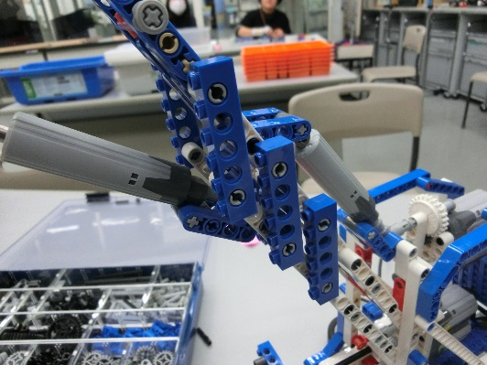
アームが長いので左右に振れてしまう為それを防止するためにブロック2個で補強
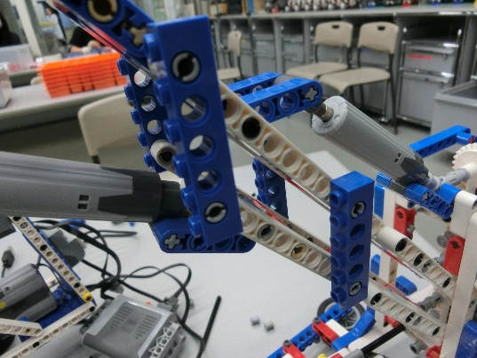
補強前 補強後
- アームの補強 ②
固定部がガタついていたので軸1本を挿入し固定
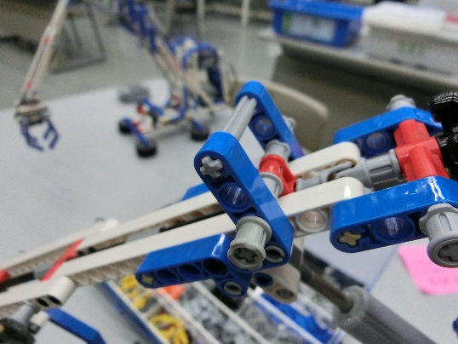
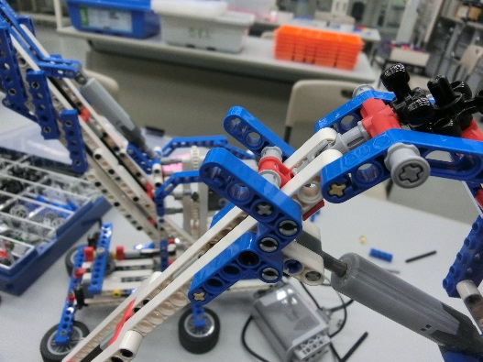
補強前 補強後
- その他
接続部はピンの補強等していますが省略。
なお、回転部は摩擦が大きくなりますと動きづらくなりますので、定期的にシリコン系潤滑剤を塗布するとスムースな動きとなります。
― 以上 ―

